双基达标 (限时20分钟)
1．函数y＝tan的定义域是( )．
A. B.
C. D.
解析 ∵x－≠kπ＋，k∈Z，
∴x≠kπ＋(k∈Z)．
答案 D
2．函数y＝5tan(2x＋1)的最小正周期为( )．
A. B. C．π D．2π
解析 T＝＝.
答案 B
3．与函数y＝tan的图象不相交的一条直线是( )．
A．x＝ B．y＝ C．x＝ D．y＝
解析 令2x＋＝kπ＋(k∈Z)得：x＝＋(k∈Z)，令k＝0，则x＝.
答案 C
4．函数y＝tan x，x∈的值域是________．
解析 ∵y＝tan x在上单调递增，
∴0≤tan x≤1，即y∈[0,1]．
答案 [0,1]
5．比较大小：tan 1________tan 4.
解析 ∵tan 4＝tan(4－π)，
又0<4－π<1<，
∴tan(4－π)<tan 1，即tan 1>tan 4.
答案 >
6．若函数y＝tan x是增函数，且y＝sin x是减函数，求x的取值范围．
解 y＝tan x的递增区间是(k∈Z)，
y＝sin x的减区间是(k∈Z)．
从而满足要求的x的范围是
(k∈Z)．
综合提高 (限时25分钟)
7．函数y＝tan(sin x)的值域为( )．
A. B.
C．[－tan 1，tan 1] D．以上均不对
解析 ∵－1≤sin x≤1，∴sin x∈.
又∵y＝tan x在上单调递增，
∴tan (－1)≤y≤tan 1，即y∈[－tan 1，tan 1]．
答案 C
8．下列函数同时满足：①在上递增；②以2π为周期；③是奇函数的是
( )．
A．y＝tan x B．y＝cos x
C．y＝tan D．y＝－tan x
解析 对于A，其周期为π；对于B，在上递减，对于D，在亦递减，不符合条件，只有C符合条件．
答案 C

9．方程x－tan x＝0的实根个数是________．
解析 x－tan x＝0的实根个数就是y＝x与y＝tan x的图象的交点的个数，由于y＝tan x的值域为R，
直线y＝x与y＝tan x的交点有无数多个．
答案 无数多个
10．直线y＝a(a为常数)与正切曲线y＝tan ωx(ω为常数且ω>0)相交的两相邻交点间的距离为________．
解析 ∵ω>0，
∴函数y＝tan ωx的周期为.
且在每一个独立的区间内都是单调函数，
∴两交点间的距离为.
答案
11．利用正切函数的图象解不等式tan x≥.
解 如图，利用图象知，不等式的解集为，k∈Z.
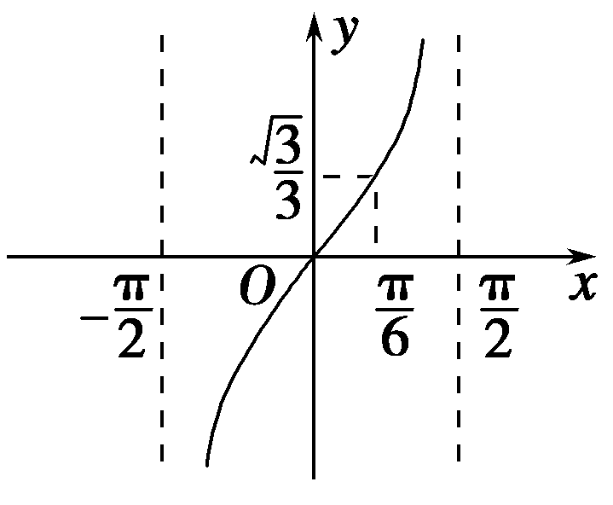
12．(创新拓展)求函数y＝tan的定义域、周期、单调区间和对称中心．
解 ①由－≠kπ＋，k∈Z，
得x≠2kπ＋，k∈Z.
∴函数的定义域为
.
②T＝＝2π，∴函数的周期为2π.
③由kπ－<－<kπ＋，k∈Z，
解得2kπ－<x<2kπ＋，k∈Z.
∴函数的单调增区间为，k∈Z.
④由－＝，k∈Z，得x＝kπ＋，k∈Z.
∴函数的对称中心是，k∈Z.

